《区块链技术应用实践》实验报告三
LAMP网站搭建及交易系统API访问
姓名___ __ _ 专业
学号 联系方式

一、实验目的
1. 在Ubuntu系统上配置Apache、MySQL、php环境。
2. 在Linux系统基础上，搭建一个自己的网站。
3. 借助curl命令行工具，获取交易系统API数据。

二、实验内容及要求
准备工作：为了方便后续的学习和实践，建议同学们自带电脑，在自己电脑上进行实验内容，并完成实验报告。
实验步骤（仔细阅读，按照步骤完成实验）
（本次实验全程在ubuntu上进行操作，无其余静态资源包）

Apache、MySQL、php环境配置
LAMP指的是Linux、Apache、MySQL、php构成的软件环境，是目前最流行的web应用平台之一，具有资源丰富、轻量、快速开发等特点，为在Ubuntu系统内用这四大工具进行网页构造，我们必须配置相应的环境，步骤如下（以20.04Ubuntu系统为例）。

1.1 Apache环境配置
Apache 是LAMP架构最核心的 Web Server，开源、稳定、模块丰富是 Apache 的优势，同时也是负载php的最佳选择，在Ubuntu系统内，我们配置环境如下：
- 打开控制台，输入命令更新软件源，后安装Apache
sudo apt update
sudo apt install apache2

- 安装完成后，Apache会自动启动，输入命令，查看运行状态
sudo systemctl status apache2

如果没有自行启动，请输入命令手动启动服务
sudo systemctl start apache2

- 启动完成后，需要打开80端口和443端口用于http和https通讯，输入以下命令：
sudo ufw allow 80
sudo ufw allow 443

- 配置完成后，可以打开虚拟机内的浏览器，输入网址
http://localhost

查看虚拟机ip，在宿主机的浏览器内，输入网址
http://虚拟机ip

应能跳出相同的Apache2默认页

1.2 MySQL环境配置
MySQL是现在最流行的轻量级关系型数据库，适合用于小型网站应用的数据储存，在本次实验中，我们需要用该数据库存储网页请求到的交易系统API数据，我们配置环境如下：
- 进入控制台，安装MySQL
sudo apt install mysql-server

- 安装完成后，MySQL会自动启动，输入命令，查看运行状态
sudo systemctl status mysql

如果没有自启，需要手动输入命令启动服务，参照Apache环境配置的启动
服务命令即可。
- 安装完成后，MySQL生成了默认的登录用户和密码，输入命令查看
sudo cat /etc/mysql/debian.cnf

- 用默认账户登录MySQL，输入命令
mysql -u 你的默认用户名 -p

输入密码后，进入MySQL命令行，对数据库进行一些基本操作，输入命令
create database hw3; ##创建名为hw3的数据库
show databases; ## 查看数据库是否创建成功
use hw3; ## 使用hw3数据库

在hw3数据库中创建数据表，输入命令
create table record(name VARCHAR(25),height VARCHAR(25),hash VARCHAR(64), time VARCHAR(32));

我们创建了一个有4个字段的表，分别为name、height、hash、
time，接下来我们输入命令查看表内数据和表结构。
select * from record; ##输出应为empty set
desc record;

其余sql命令的学习，请同学们自行查阅菜鸟教程(https://www.runoob.com/mysql/mysql-tutorial.html)，并自己在数据库内多打多试

1.3 php环境配置
PHP 是一种创建动态交互性站点的强有力的服务器端脚本语言，并且对MySQL提供了完美的原生支持，我们配置环境如下：
- 进入控制台，安装php及对apache2和MySQL的扩展支持包。
sudo apt install php
sudo apt install libapache2-mod-php
sudo apt install php-mysql

为后续实验做准备，安装其余支持包
sudo apt install php-curl php-gd php-xml php-mbstring php-xmlrpc php-zip php-soap php-intl

安装完成后，重启apache2服务，使扩展支持包生效。
sudo service apache2 restart

简单的php网站搭建（请截图保存在实验记录中）
请同学们参照之前学过的Linux命令相关知识，完成以下几步：
- 进入/var/www/html下，并查看该目录下包含的文件。
- 在根目录下，新建一个文件，命名为phpinfo.php作为新的网页。
- 对该文件进行内容编辑，输入以下内容：
<?php
phpinfo();
?>

- 打开虚拟机内的浏览器，输入网址：
http://localhost/phpinfo.php

打开宿主机的浏览器，输入网址：
http://你的虚拟机IP/phpinfo.php

应该可以看到php在你虚拟机里的配置页面，
随后请同学们查阅菜鸟教程（https://www.runoob.com/php/php-tutorial.html），学习php的相关知识，并在此基础上，写一个简单的网页，保存页面效果截图至实验记录中，保存php源文件随实验报告一起上交。

交易系统API访问及数据库操作（请截图保存在实验记录中）

3.1 curl工具安装
curl是常用的命令行工具，用于请求Web服务器，支持的协议包括DICT、FILE、FTP、HTTP、HTTPS等十余种，实验中，我们将使用curl访问某交易系统提供的API接口并获取其返回结果。curl安装配置过程如下：
- 打开终端，输入命令，安装curl
sudo apt install curl

- 安装完成后，输入比特币链API进行测试，输入命令
curl https://api.blockcypher.com/v1/btc/main

结果应该能返回区块高度、时间、哈希值等相关信息。(考虑到该API为国外网站提供，有概率被墙，在不同的时间段多试几次即可)

3.2 API数据网页回显
在3.1中，我们成功的在控制台中输出了交易系统API返回的信息，现在我们要把这些信息以表格的形式显示在网页上，新建一个网页可参考步骤如下：
- 进入/var/www/html，新建一个名为curlbtc.php的文件。
- 在文件中输入以下内容：

<?php
$loginUrl = 'https://api.blockcypher.com/v1/btc/main';
$ch = curl_init(); //初始化一个cURL会话
curl_setopt($ch, CURLOPT_SSL_VERIFYPEER, false);
curl_setopt($ch, CURLOPT_RETURNTRANSFER, true);
curl_setopt($ch, CURLOPT_URL,$loginUrl); //为cURL会话设置选项
$result=curl_exec($ch); //获得cURL会话返回结果
curl_close($ch);
echo "After running the API url: ".$loginUrl. "<br>";
echo "The result of JSON data:<hr>";
var_dump($result); //将变量result输出到页面上
echo "<br><br>";
echo "<hr>";
echo "To JSON object data:<hr>";
$str=json_decode($result,true); //对JSON格式的字符串进行编码
var_dump($str);
echo "<br><br>";
echo "<hr>";
echo "<table border=1>"; //开始构建表格
echo "<tr><td>Field</td><td></td></tr>";

$tm=$str["name"];
echo "<tr><td>Name:</td><td>".$tm."</td></tr>";
echo "<tr><td>height:</td><td>".$str["height"]."</td></tr>";
echo "<tr><td>hash:</td><td>".$str["hash"]."</td></tr>";
echo "<tr><td>time:</td><td>".$str["time"]."</td></tr>";
echo "</table>"
?>

保存后，在虚拟机浏览器和宿主机浏览器中输入对应的url，应该能看到页面如下：
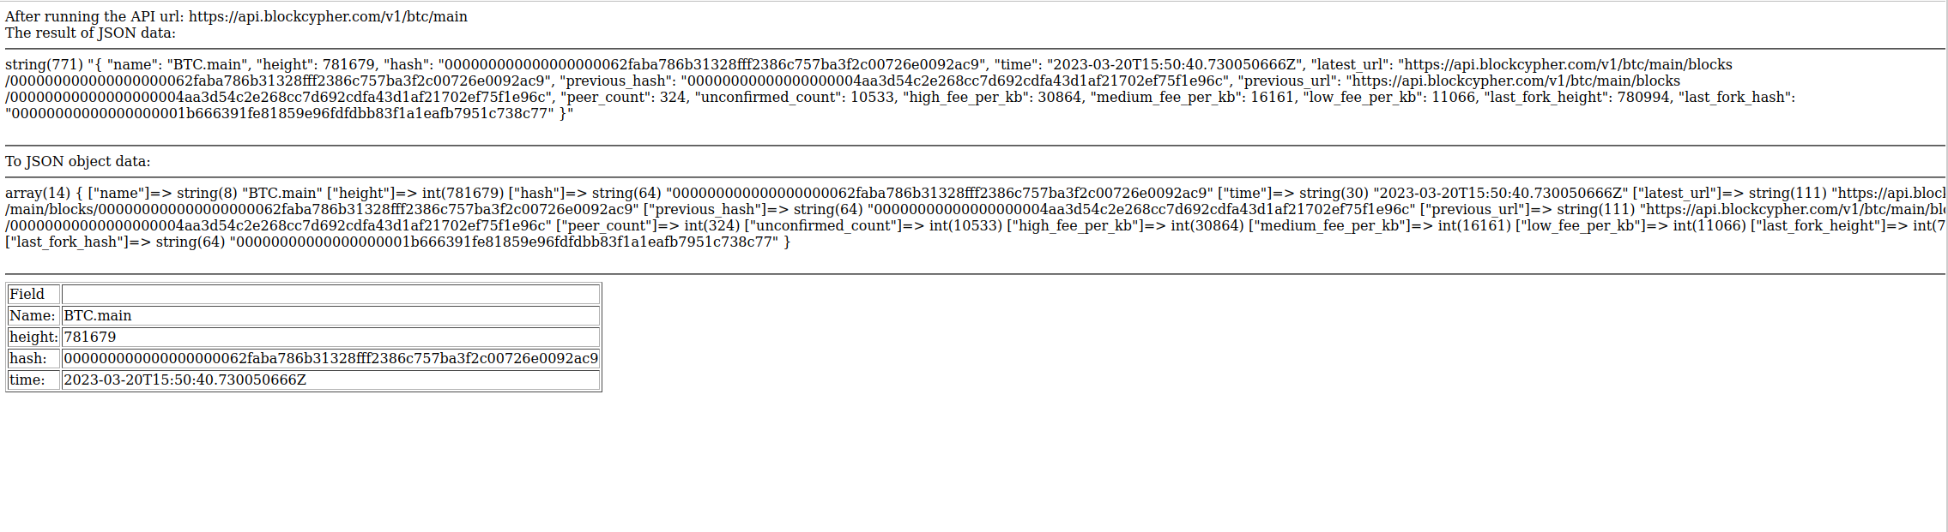
参考页面效果和同学们自学的php知识，应该能大致看懂这段代码的含义。

3.3 数据库存储
我们已经从交易系统的API获取到了返回信息，现在我们需要把这部分在页面上显示的信息保存在本地的MySQL数据库中，具体操作如下，
在我们之前编辑的curlbtc.php文件内追加部分代码，追加位置放在语句
$str=json_decode($result,true);

之后。
追加代码如下：
$servername = "localhost";
$username = " "; //填入你的数据库用户名
$password = " "; //填入你的数据库密码
$dbname = "hw3"; //填入要使用的数据库名称
$conn = new mysqli($servername, $username, $password, $dbname);
if ($conn->connect_error) {
die("连接失败: " . $conn->connect_error);
}
$sql = "INSERT INTO record (name, height, hash, time) VALUES ('$str[name]','$str[height]', '$str[hash]', '$str[time]')";
echo "<br><br>";
if ($conn->query($sql) === TRUE) {
echo "新记录插入成功<br>";
} else {
echo "Error: " . $sql . "<br>" . $conn->error;
}

重新在浏览器内打开curlbtc.php页面，如果能看到

即为插入数据库数据成功，我们可以在控制台中打开数据库查看数据进行验证，

下面请同学们完成以下任务：
由于区块链的出块速度并不是很快，导致我们每次打开curlbtc.php网页时可能会有重复的块写入数据库，导致数据库的数据冗余，为避免这一情况的发生，请同学们在原来的php文件基础上增加数据库内是否已经有对应记录的判断，并保证只有在没有记录的情况下，才将信息写入，保存php源文件随实验报告一起上交。

作业上交内容与事项：
1．实验报告文档：按照要求完成实验并将关键步骤实验结果进行截图记录。注意文档工整；
2．程序代码：如果有程序代码或其他相关材料，可汇总压缩所有文件并上传压缩包。注意文件命名；
本期实验作业上交期限：2026/4/22
请在实验设置的截止日期内提交实验报告，若逾期提交，成绩会被适当打折。
本次作业上交内容：
- 实验报告文档(.docx)
- 两个源代码文件(.php)

三、实验感受及记录
  - 实验感受（本次实验遇到的问题、主要收获等内容）
本次实验节奏紧凑且内容翔实，带我完整体验了从底层环境配置到上层业务逻辑开发的全流程。首先，在 Ubuntu 虚拟机上手动搭建 LAMP架构 ，让我对服务器的物理分层和运行机制有了更底层的认识。在配置过程中，我也遇到并独立解决了一些关于 Linux 虚拟网卡状态唤醒、DNS 解析以及sudo的实际问题，极大地提升了我在纯命令行环境下的工程排错能力。

  - 实验记录（实验过程中关键步骤截图记录及文字描述）
进入/var/www/html目录下，查看文件并创建phpinfo.php,输入内容
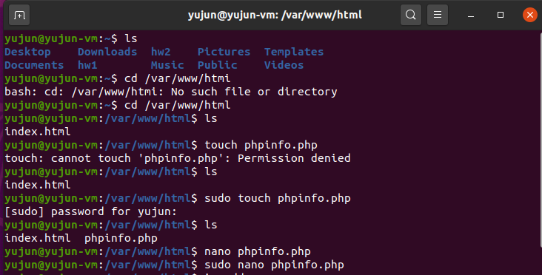
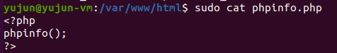
在ubuntu内置的浏览器中查看配置页面

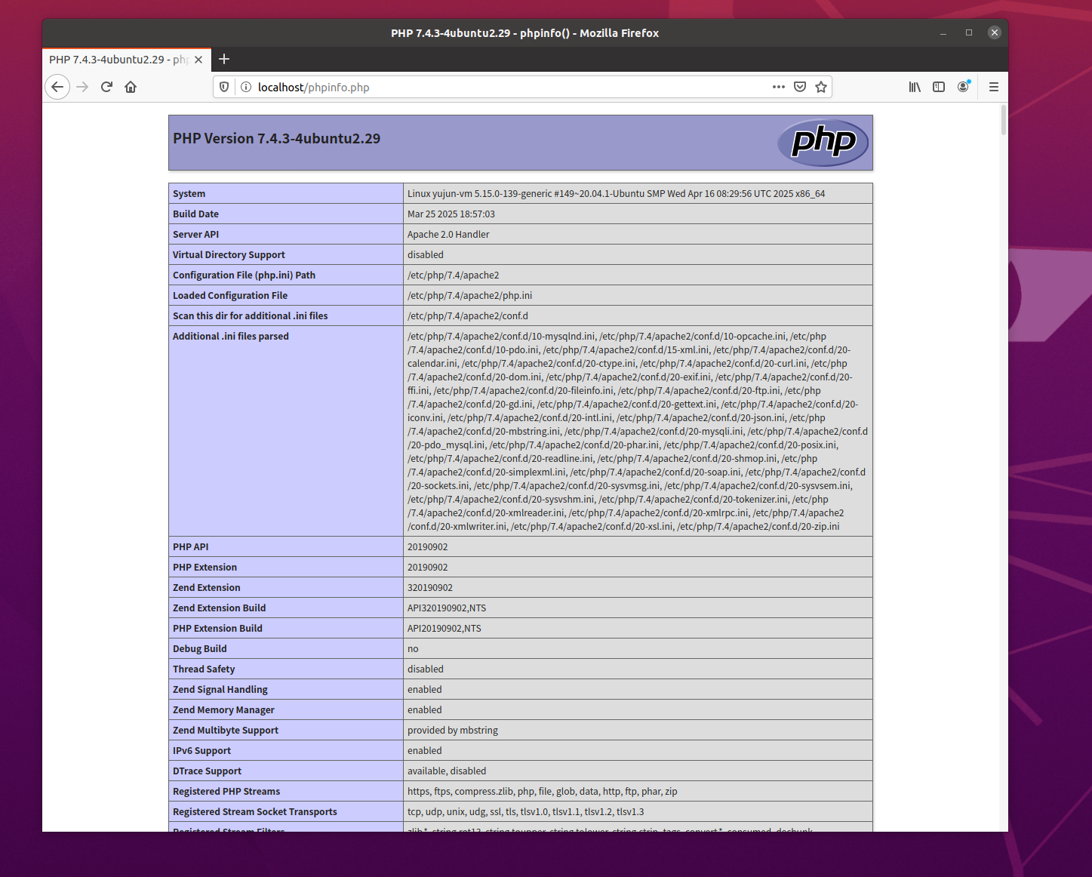
在宿主机的浏览器中查看配置页面
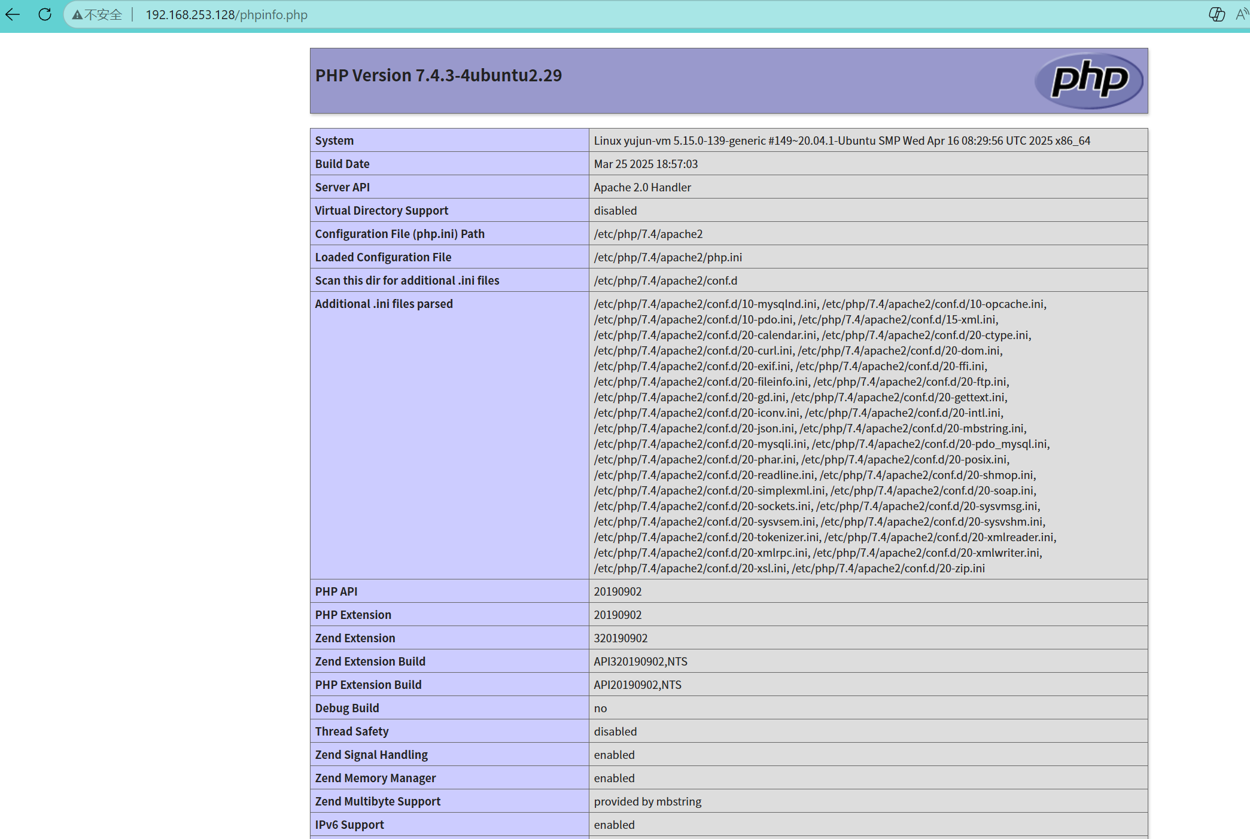
在同目录下创建myweb.php，设置一个自己的网页，代码在附件中。
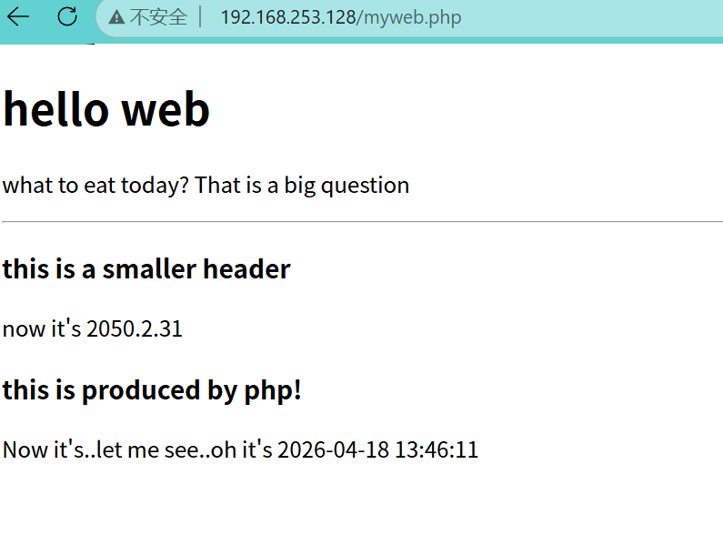
安装curl工具，测试比特币API接入成功，输出了各种信息。并按照提示创建了curlbtc.php
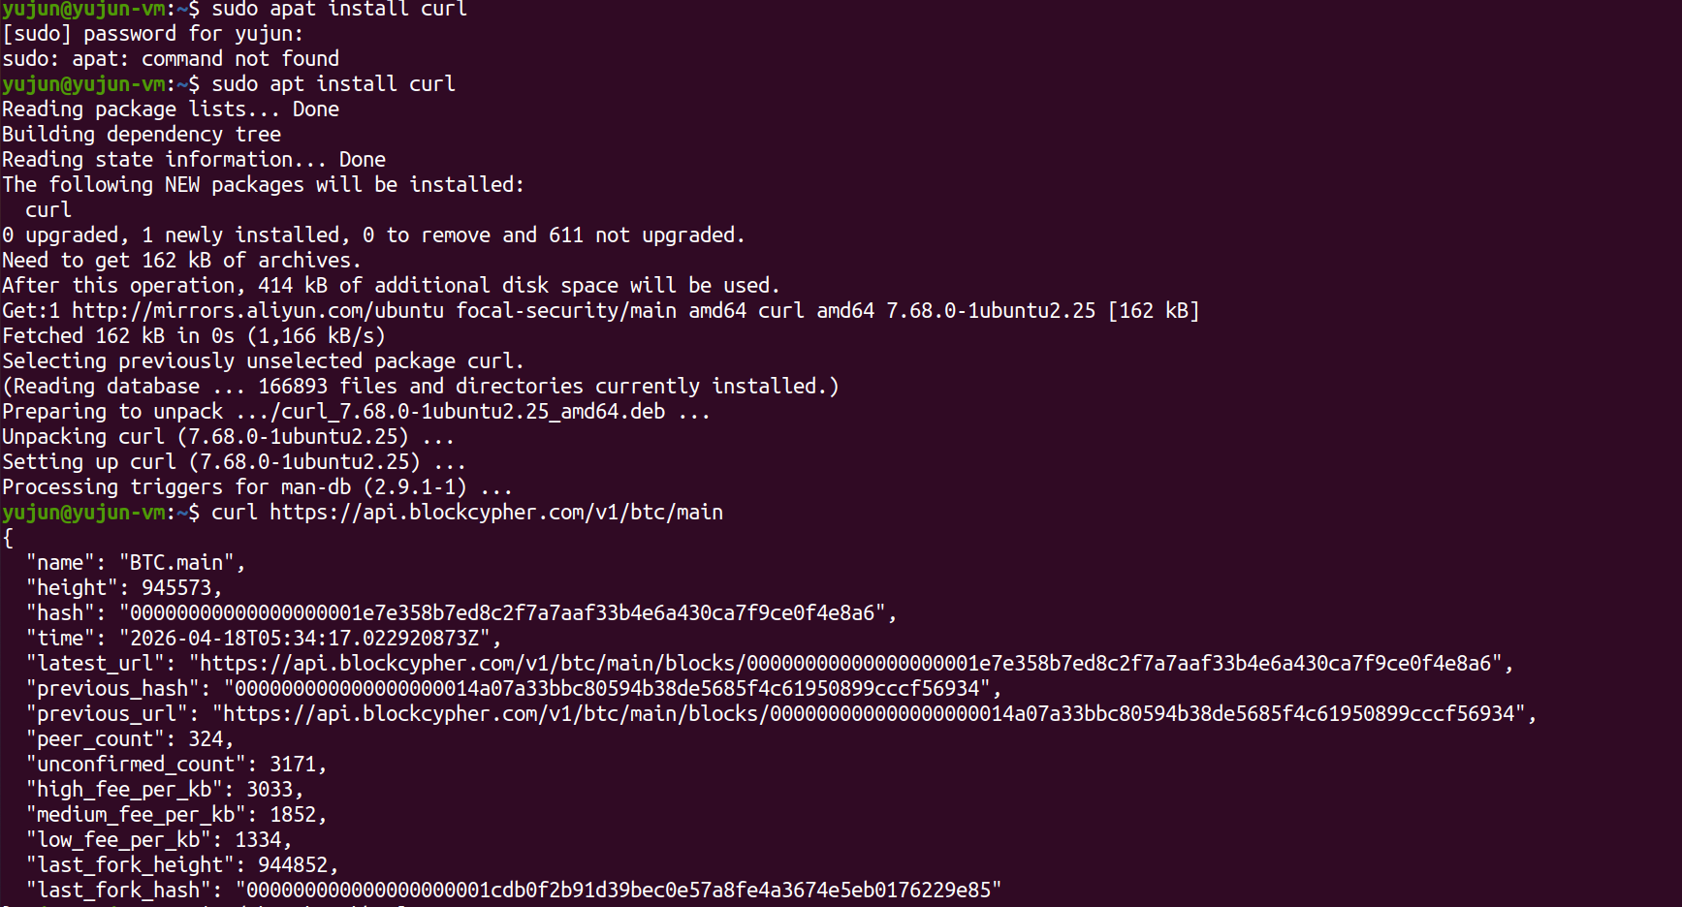
追加代码，将数据存入数据库并查看验证

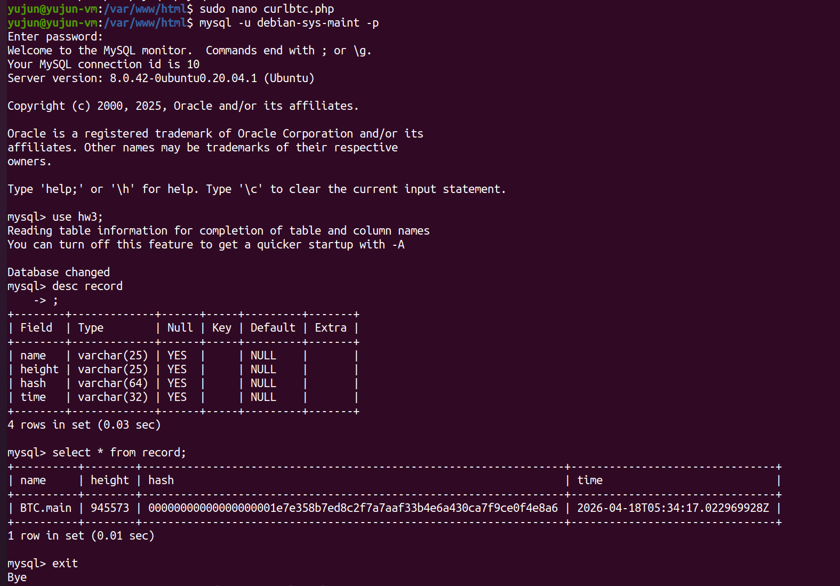
解决数据冗余的问题，短时间内重复请求API，可以在界面中看到预期输出“already exist”，代码在附件
